Главные члены предложения. 3-й класс
Цели урока: - ввести понятие главных членов предложения и открыть способ их нахождения, понятие основа предложения;
- развивать орфографическую зоркость учащихся, память, мышление;
- воспитывать уважение к товарищам.
Ход урока

I. Организация класса.
Запись числа, классной работы.

Крыши в шапке меховой,
Белый дым над головой.
Дом в снегу. Белы дома.
Ночью к нам пришла …(зима)

II. Актуализация знаний.
– Почему вы рады зиме?
Слайд 3. Предложение «Путешествие в зимний лес начинается».
- Посчитайте сколько слов в предложении, а сколько членов предложения.
– Почему у вас слов в предложении больше, чем членов предложения?

III. Постановка темы и цели урока.
– Как вы думаете, все ли члены предложения по значимости равносильны?
(Нет, есть важные, главные.)
Слайд 4, 5. Тема урока: “Главные члены предложения”
– Поставьте вопросы, на которые вы бы хотели получить ответ.
(– Какие члены предложения называются главными?
(– Как их найти в предложении?
– Какими частями речи они являются?
– Как их обозначить?
– На какие вопросы отвечают?
– Почему они главные?)
– Зачем вам это нужно?

IV. Постановка учебной задачи.
1) Я приглашаю вас ребята в зимний лес.
Путешествуя по лесу, выполняя задания, мы и найдём ответы на поставленные вопросы.
Слайд 6. Запись на доске:
легко, съехала, с, горы, на, лыжах.
Мальчики, снежки, в.
– Эти слова являются членами предложения? Почему?
– Сможете их сделать членами предложения?
– Поднимите руку, кто сможет.
– Какими словами вы предлагаете дополнить? На какие вопросы они будут отвечать?

2) Выношу на доску
Девочка | играли
3) Слайд 7, 8. Задаёт вопрос Том:
– Почему без этих слов предложения не получались? ( Они главные)
– Что это за слова? Что общего у этих слов?
Слайд 9. Продолжаем запись на доске:
Девочка | играли
Имя существительное | глагол
кто? что? | что делали?
Именительный падеж | что делает?

Слайд 10. Ломоносов М. В. Дал название этим членам предложения название. Подлежащее – значит “лежащее в основе предложения”, сказуемое– содержит информацию о подлежащем ( (сказано о подлежащем)
Слайд 11. Запись выше:
Подлежащее | сказуемое
Идём мы по лесу и видим эти же предложения.
– Почему у нас не получались предложения? Объясните, используя новые научные слова.
Девочка легко съехала с горы.
Мальчики играли в снежки.
– Кто знает, как их подчеркнуть? Подлежащее – одной чертой, сказуемое – двумя.

V. Закрепление знаний.
1) Слайд 12. Нам предстоит выполнить упражнение 417.
2) Проверка. Кошка снегом моет нос.
- Почему у вас подлежащее кошка, а не нос?
– Это слово отвечает на вопрос что? ( Обсуждение)
– Как найти главные члены предложения?
Обращаемся к учебнику – читаем правило.
3) Слайд 14. Указать границы предложений, подлежащее и сказуемое (работа в паре):
Утром в лес пришла в гости зима. Маленькие ёлочки купались в пушистом снегу. Виднелись только макушки. По небу важно плыла большая туча. И вот опять повалил снег.

VI. Обобщение.
1) (Звуки птиц) Тихо в лесу, слышны голоса птиц. А можем мы оставить добрый след в лесу? Чем можем помочь его жителям? Одних кормушек достаточно? Слайд 15.
Природа даёт нам заряд для творчества. Самостоятельная работа. Вставляют слова, подчёркивают главные члены предложения. Слайд 16.

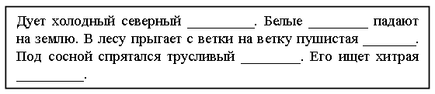
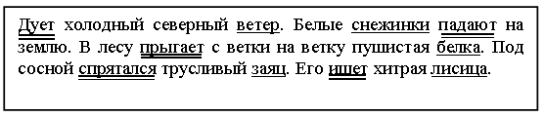

Наш язык богат. Предложения строятся по-разному. Но разбирать мы будем только некоторые, со временем вы узнаете о главных членах предложения больше.

VII. Итог по уроку.
Слайд 17. Вот гуляя по лесу, мы вернулись к вопросам, поставленным в начале урока. Сможете ли вы теперь на них ответить?

VIII. Рефлексия.
Слайд 18.
-На полях в тетради поставьте, пожалуйста, ту букву, которая соответствует вашей ступеньке.

IX. Домашнее задание.
Слайд 19. Упр. 419, правило стр. 35.

